|  |
| --- |
| **Curso: MCDE / Unidade Curricular: Fundamentos Estatísticos**  **Profs. Sandra Nunes & Sandra Oliveira**  **Atividade 2**  **Testes de Hipóteses Data: 22/11/2023** |

**Pag. 36 - slides**

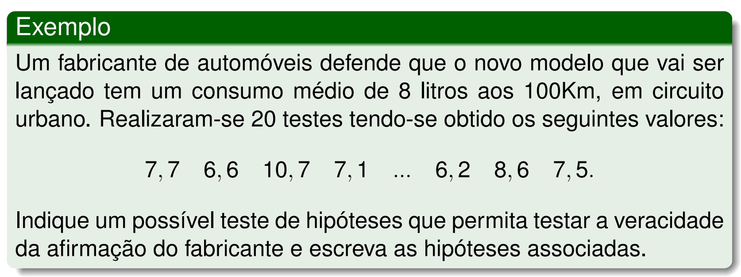

**Pag. 37 - slides**

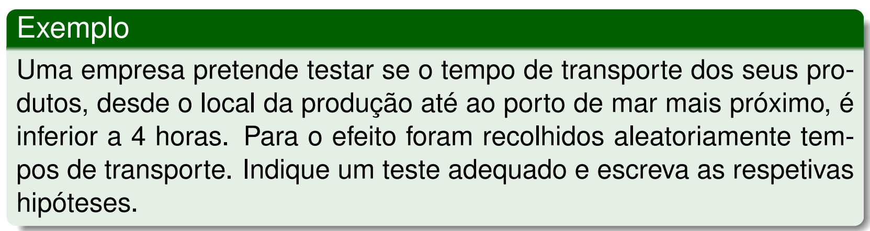

**Pag. 38 – slides**

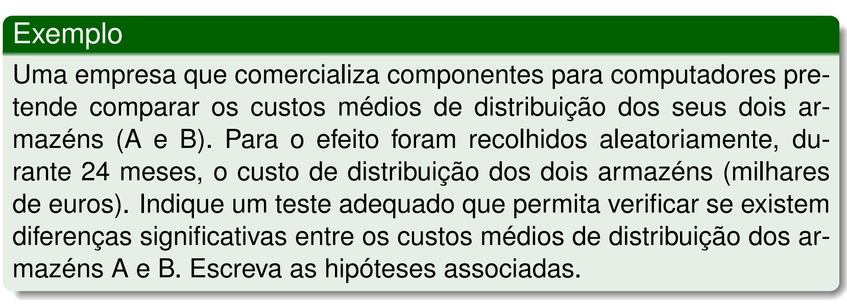

**Pag. 39 – slides**

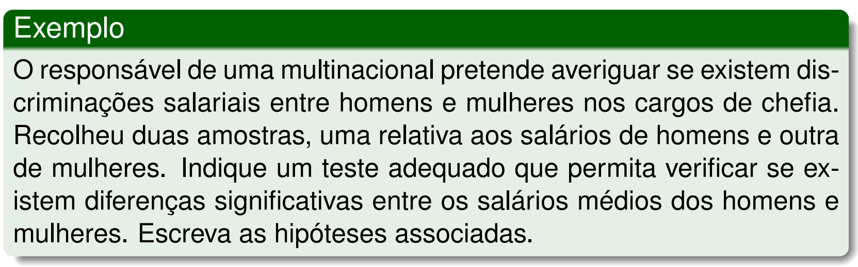

**Pag. 40 – slides**

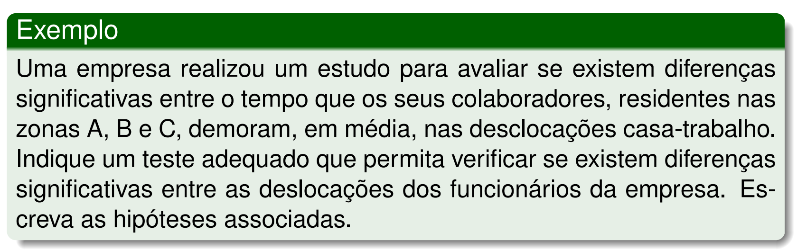

**Pag. 41 – slides**

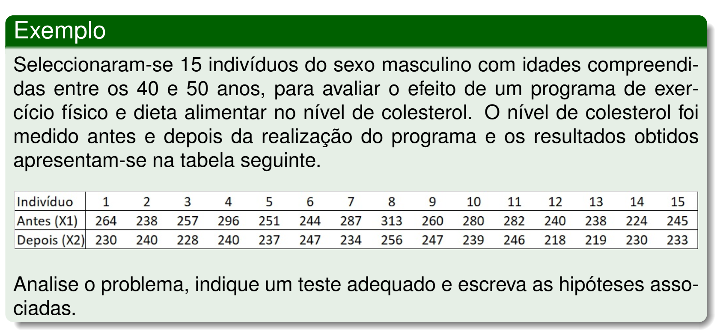

**Pag. 42 - slides**

